（A00R/A060）顾客特殊要求
更新项目序号 | 更新项目名称 | 更新时间 | 客户协议编号
3 | 增加流水号 | 20190118 | A060A00R20190104
2 | CORE+CORE | 20190111 | 工程
12/13 | / | 20181124 | 标记
3 | 流水号和客户型号 | 20191111 | A060 420008卢其兵2019-11-01
预审部分和CAM部分 | 优化流水号内容 | 20191209 | 工程部（谢寻）
FPC要求 2,3 | 刚挠板按非分层结构设计 | 20200609 | 420008叶小亮2020-05-28
共用部分：2 | 取消CORE+CORE叠层结构要求 | 20200916 | 周炜专
预审部分：（5） | 序列号脱落风险规避 | 20201201 | 周炜专
预审部分2 | 核对客户型号要求 | 20210507 | 叶小亮
预审部分3 | A060代码拼板要求 | 20210527 | 叶小亮
预审部分4 | 叠层设计 | 20210730 | 谢寻
共用部分：2.6 | 孔径公差表 | 20221013 | 谢寻
预审部分4 | EQ打印格式及存放路径 | 20230111 | 新增出货报告要求李坤2023-01-10420008军品顾客质量要求评审表
预审部分4 | EQ存放路径 | 20230301 | 谢寻
MI部分第1、2点 | 出货报告 | 20230530 | A060出货报告制作要求李坤2023-05-18420008军品顾客质量要求评审表
预审部分1（2）  CAM部分1（4） | 未提供序列号时需确认 | 20240227 | 谢寻-客诉序列号印错，并非按0001开始
预审部分4 | 出货报告增加客户的制板说明 | 20240323 | A00R 凌久电子出货报告补充要求孙菲2024-03-22420020军品顾客质量要求评审表
预审部分4 | 修改EQ确认单的命名 | 20240329 | A00R 凌久电子出货报告补充要求孙菲2024-03-22420020军品顾客质量要求评审表
公共部分2 | 叠层设计 | 20240520 | 谢寻
共用部分14；CAM部分2、3；MI部分3~7点 | 阻焊桥、有环/无环NPTH孔的要求，图形、钻孔的位置精度、阻焊膜的厚度 | 20240715 | 【TY.9083.01】印制电路板检验验收标准（凌久电子）孙菲2024-06-04420020 + A00R军品顾客质量要求评审表
共用部分第13、15点 | 验收等级、图形的位置精度 | 20240722 | 【TY.9083.01】印制电路板检验验收标准（凌久电子）孙菲2024-06-04420020 + A00R军品顾客质量要求评审表

备注：更新的内容以蓝色字体显示。
共用部分：

- 过孔工艺:
若客户文件内未做特殊说明，GERBER文件不管是开窗还是盖油，按如下方式处理:
- 只要孔径小于等于20mil的过孔，非喷锡工艺可以采用阻焊塞孔(原客户设计开窗的都改为盖油)；有铅喷锡或者无铅喷锡工艺均采用树脂塞孔工艺(原客户设计开窗的都改为盖油)；
- 大于20mil的过孔采用开窗处理（原客户设计盖油的改为开窗）。(若客户要求盖油的一定是要塞孔)
- 叠层设计:
（1）顾客测量板厚的位置是板边基材区域，CAM PNL封边需按照纯铜块设计。
（2）特殊代码板厚叠层设计规则（A060、A00R订单），顾客要求测量板边8mm基材区的厚度：
（3）叠层设计规则：
叠层范围按照铜厚设计表单中的范围为准，模式选择双面无铜，此客户板厚测量按照板边8mm基材盖油区域为准，若板边都是铜皮，板厚需减掉外层铜厚和表面工艺的厚度，测量位置有设计阻焊，则需加上阻焊厚度。
- 客户型号：
PCB板上的客户型号要与EDS系统的客户型号完全一样，如果不一样 ，请与客户确认。
4. 所有单在ERP终检处“特殊要求见（客户规范）”处填写“顾客补充要求”。
5. 板厚范围和板厚公差的对应关系如下表：
板厚范围 | 板厚公差
0.4≤板厚≤1.6 | ±0.1mm
1.6＜板厚≤2.0 | ±0.15mm
2.0＜板厚≤3.0 | ±0.2mm
板厚＞ 3.0 | ±0.3mm

6. 当顾客没有特殊要求时，金属孔和非金属孔的孔径公差如下：
孔类型 | 0.5-1.6mm | 1.61-2.5mm | 2.5-6.0mm | ＞6.0mm
孔类型 | 0.5-1.6mm | (不含2.5) | 2.5-6.0mm | ＞6.0mm
PTH孔 | ±0.075mm | ±0.075mm | +0.1/-0mm | +0.15/-0mm
NPTH孔 | +0.075/-0mm | ±0.05mm |  | +0.15/-0mm

7. 当顾客没有特殊要求时，外形尺寸公差如下
长宽尺寸（D） | 公差
D≤100时 | ±0.13mm
100＜D≤300时 | ±0.15mm
D＞300时 | ±0.20mm
内槽公差 | ±0.13mm

8. 翘曲度的要求
板类型 | 最大翘曲度
无SMT的板 | 0.70%
板厚＜1.6mm的SMT板 | 0.70%
板厚≥1.6mm的SMT板 | 0.5%，同时最大弓曲变形量≤1.5mm

9. V-CUT要求
（1）当板厚0.8mm<h<1.6mm时，双面V-CUT余厚要求为b=0.4±0.15mm；当板厚h≥1.6mm时，双面V-CUT余厚要求为b=0.5±0.15mm。 V-CUT角度=30°至60°
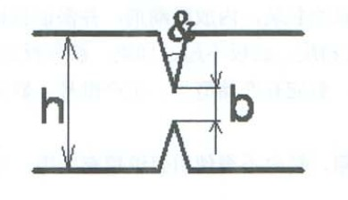
（2）如果单元板与单元间有间距，则以间距的中心做V-CUT；如果单元板和附边有间距，则以单元板的外形为中心做V-CUT。

10. OSP的厚度0.3-0.5um
11. 阻焊工序及终检工序备注“不允许假性露铜”
其它(以下两条仅针对A00R客户)：
(1).GERBER文件中的板名丝印及版本必须和系统中的客户型号保持一致，当不一致时一定要与客户确认（NOPE更改单也需核实）。
(2). 工程问题跟客户电话确认后，发给客户邮箱，一定要让客户回复书面邮件，客户没有回复不要下线。
12. 标记：制板说明中无要求时，加FP标记，加周期标记。
13. 验收标准：制板说明中无要求时，GJB362C-2021。
14.阻焊桥：焊盘中心距≥0.5mm的贴装焊盘间有阻焊桥，超能力时需工艺评审；
15.图形位置精度：控制在+/-3mil以内

预审部分：
1、流水号：
(1).流水号:客户要求顶、底层都印流水号(单面板也要两面印序列号,板子尺寸太小加不下时需要与客户确认,并指示CAM制作方案,其它情况不确认)若顶、底层没有字符则CAM直接单独出菲林加流水号；

(2).流水号由销售提供，并指示CAM，不允许有重复的流水号；销售未提供时需确认。
(3).当字符层存在“SN”字符时，流水号则加在其后面，流水号高度与“SN”一致，若位置加不下，必须反馈处理(同一块板顶、底层的流水号必须一致)。(4).流水号格式为：X201901-0000 具体为 X +年+月+流水号四位数 如X201901-0001,当格式不一致时需反馈。
（5）客户经常投诉序列号脱落，针对新单、更改单，如客户指定加序列号位置非完整基材设计，与客户确认移动至基材区加序列号；如板内无基材区加序列号，确认在全铜皮位置掏铜，加序列号。客户如果不同意，需要接受序列号脱落风险。
2、核对客户型号要求：
板子上实际印的客户型号与销售提供的客户型号必须一致，不一致的需与客户确认是否需更改板子上的客户型号与销售提供的客户型号保持一致，例如销售提供的客户型号是“PS-YNAD3-040.PCB”，但gerber文件中字符层客户型号是“PS-YNAD3-040”需与客户确认板子上是否需加印.PCB
- A060代码拼板要求：
板边有插件焊盘或贴片距离板边距离小于5mm的，应在靠近器件的板外设计工艺边，以便SMT焊接：
3.1,、常规按V-CUT设计，工艺边宽度为10mm，工艺边双面边角各设置一个直径为1mm的反光点
3.2、无法V-CUT设计的，按桥连邮票孔设计，桥连长度设置为2~2.5mm，宽度设置为1.5~2mm，常规桥连邮票孔设计如下：
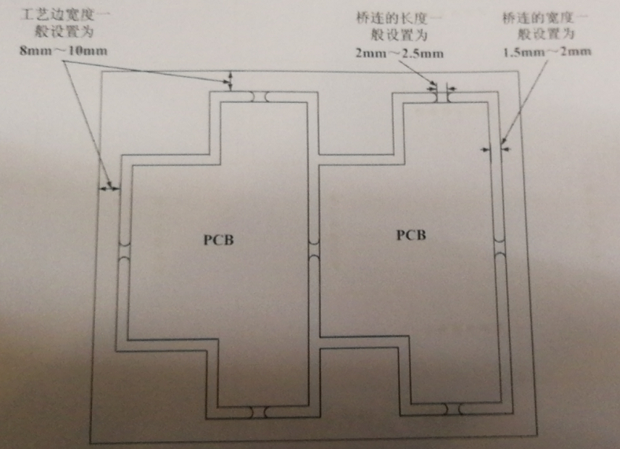
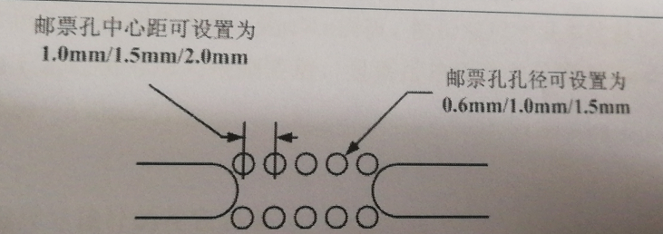

- EQ确认单和制板说明存放路径及命名方式（新单和NOPE订单）
客户要求出货时，除出货单外需额外附加我司的工程确认单（EQ确认单）、制板说明,由生产打印出来给到客户;
1）工程EQ确认单、制板说明由预审放在公共盘路径: \\192.168.250.11\工程部文件\01出货报告相关资料存放路径\工程EQ\;
2）工程确认单每条需有答复建议,并有日期,参考下图,若为客户书面回复,则答复人签名;
3）EQ单Excel以”打印格式”这一页保存,以便产线打印(位于Excel图10后面);
- 表格中没有EQ内容的行删除, 只允许调行高,不允许调行宽;
- 存档打印的文件命名按照生产型号前8位+EQ确认单、生产型号前8位+制板说明，例：6A06002Y EQ确认单、6A06002Y制板说明。
- 若没有EQ确认,则也提供一个表格，表格内备注:此板无工程问题确认。
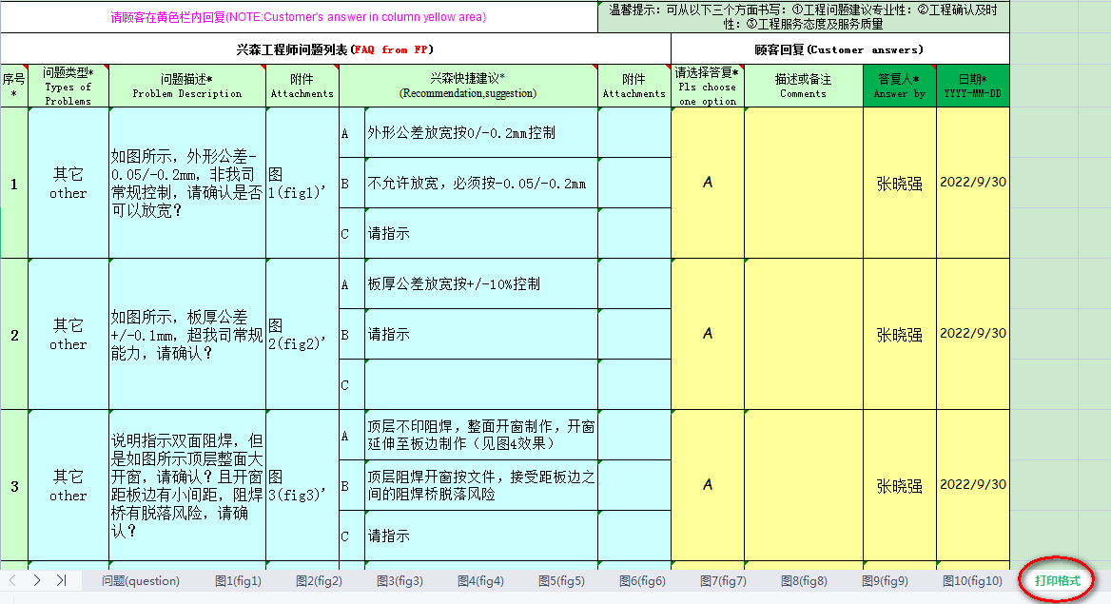

CAM部分：
1.流水号：
(1).客户要求顶、底层都印流水号(单面板也要两面印序列号,当板子尺寸太小加不下时由预审指示)，不允许有重复的流水号；
(2).若顶、底层没有字符则直接单独出菲林加流水号,加不下且预审无指示时需反馈处理；
(3).当字符层存在“SN”字符时，流水号则加在其后面，流水号高度与“SN”一致，若位置加不下，必须反馈处理(同一块板顶、底层的流水号必须一致)。(4).流水号格式为：X201901-0000 具体为 X +年+月+流水号四位数 如X201901-0001。（若预审未提供具体号码，需确认）
(5).CAM制作时在流水号层做出起始的第一个流水号，例如X201901-0006，截图指示清楚流水号的位置、范围及更改规则，并且在ERP字符2流程备注清楚流水号的更改规则。
2.有环NPTH孔，成品孔环≥0.15mm；NPTH孔阻焊开窗单边0.25mm；
3.增加Mark点焊盘尺寸及距离尺寸图纸
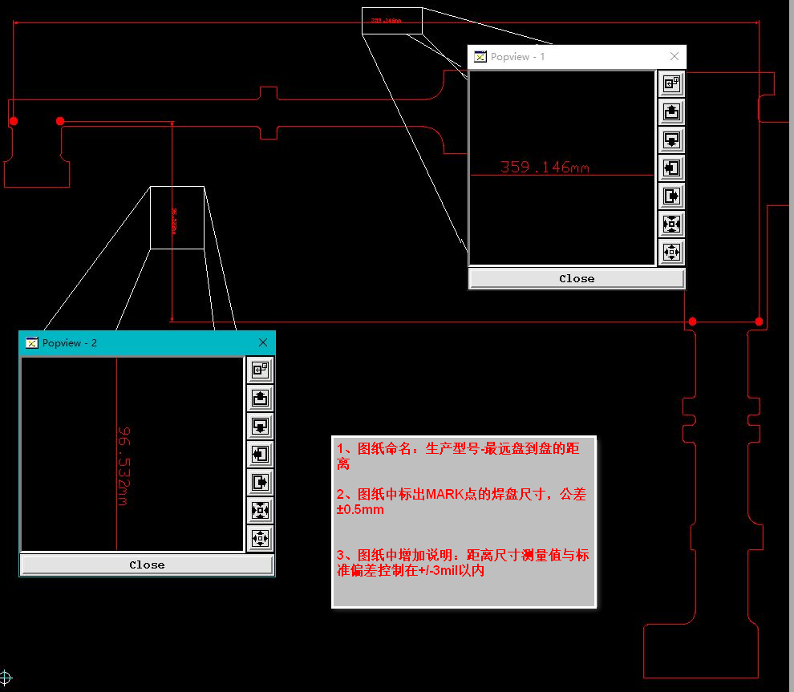

FPC要求：
- 顾客不允许阻焊有假性露铜的问题。

MI部分：
- 终检（功能检查）备注，出货时需提供：
1）入所报检单（见附件一、二）；
2）产品合格证(涉及拼版交货且客户需求数量与加工数量不一致时，需在生产数量和印制板序号后均另起一行为：报检数量及报检印制板序号；详见附件三)；
3）最终产品检查报告；
4）军用印制板目检和尺寸检验报告；
5）电性能测试报告；
6）实验室报告（如阻抗测试报告、金相切片检测报告、镀层厚度测试报告）；
7）EQ单；
8）印制板入所检验过程控制表(涉及第二项目中拼板情况时，需按照报检实际情况修改，详见附件四。
2、内包装备注: 报告顺序：
1）入所报检单为第一页；
2）产品合格证为第二页；
3）最终产品检查报告为第三页；
4）刚挠板单独的报告需要在PCB报告之后，印制板入所检验过程控制表之前，即为出货报告倒数第二部分；
5）所有报告印制板入所检验过程控制表为最后一项。

3、印序列号备注：不允许重号；
4、型号备注：不允许补线；SET拼板中坏板不超过整板的1/10,含坏板比例不超过5%；
5、阻焊、功能检查工序备注：阻焊膜厚度≥10um；阻焊膜与NPTH孔边需隔离0.15mm以上；
6、功能检查备注：生产型号-最远孔到孔距离.jpg；有环NPTH孔，成品孔环≥0.15mm；成品的隔离环最小环宽≥0.1mm；
7、钻孔、功能检查备注：孔位公差≤0.05mm；
8、外层AOI、外层蚀刻、功能检查备注：测量盘顶，mark点尺寸公差±0.5mm以内；SMT焊盘尺寸公差±10%，插件焊盘尺寸公差±3mil；图形位置精度控制在+/-3mil以内；

